Nota de prensa

Coinciden diplomáticos
Honduras abre las puertas al crecimiento económico a través de Zonas de Empleo

Tegucigalpa, 23 de octubre.- “Honduras está cambiando, es algo que se nota si comparamos con los años atrás. No es el mismo país de ayer”, aseguró hoy el embajador de Republica Dominicana, Marino Berigϋete, en el marco del lanzamiento de las Zonas de Empleo que se realizó hoy en la antigua Casa de Gobierno.
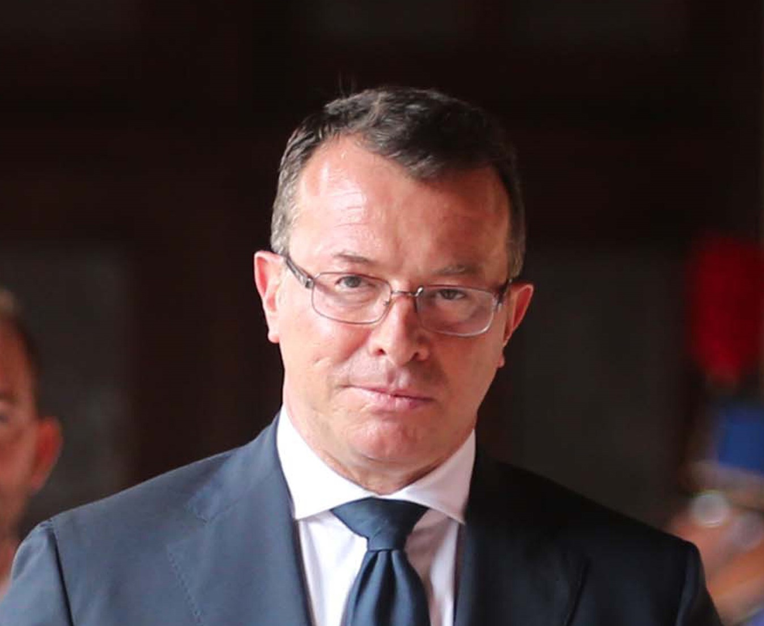
“El Gobierno no está para competir, sino para crear condiciones para que el sector privado pueda generar empleo” y eso es lo que está haciendo el presidente Juan Orlando Hernández al lanzar este proyecto que es una gran oportunidad para cualquier país que abra sus puertas a la inversión, expresó.
En el lanzamiento de las Zonas de Empleo los diplomáticos conocieron la oportunidad de inversión que presenta este proyecto, que busca generación de empleo para dar oportunidad a los hondureños de mejores condiciones de vida.
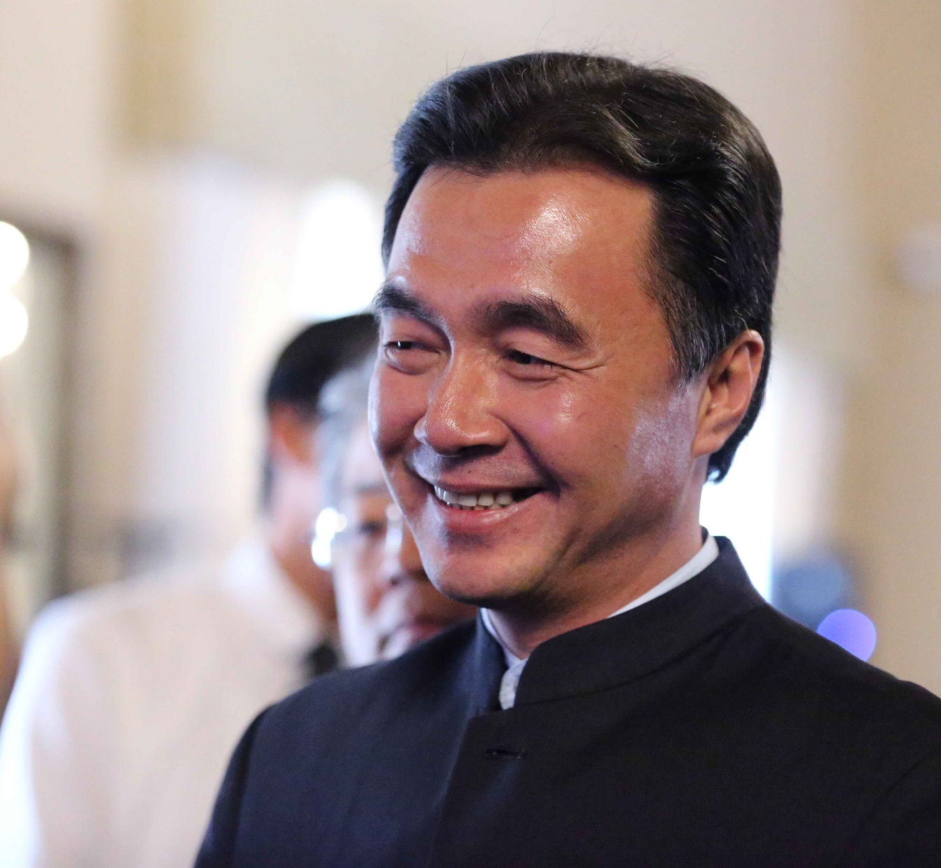
“Desde el inicio de su mandato hemos visto las intenciones del Gobierno con una visión hacia el futuro de este país. Veo a un presidente con una mirada hacia adelante, creando una cultura entre los hondureños para que crean en ellos mismos”, porque la mayor riqueza de Honduras no es la ecológica, sino su gente, para la cual se está apostando, agregó.
Las Zonas de Empleo atraen desarrollo no solo para Honduras, sino en cualquier país, estimulan el crecimiento económico, atrae nuevas inversiones, apuntó.
“Creo que esa gran interrogante de muchos hondureños siempre es normal cuando se están abriendo las puertas hacia un futuro; lo importante es que ahora se busca que esa fuerza de trabajo se traduzca en el bienestar de la población”, concluyó el diplomático.
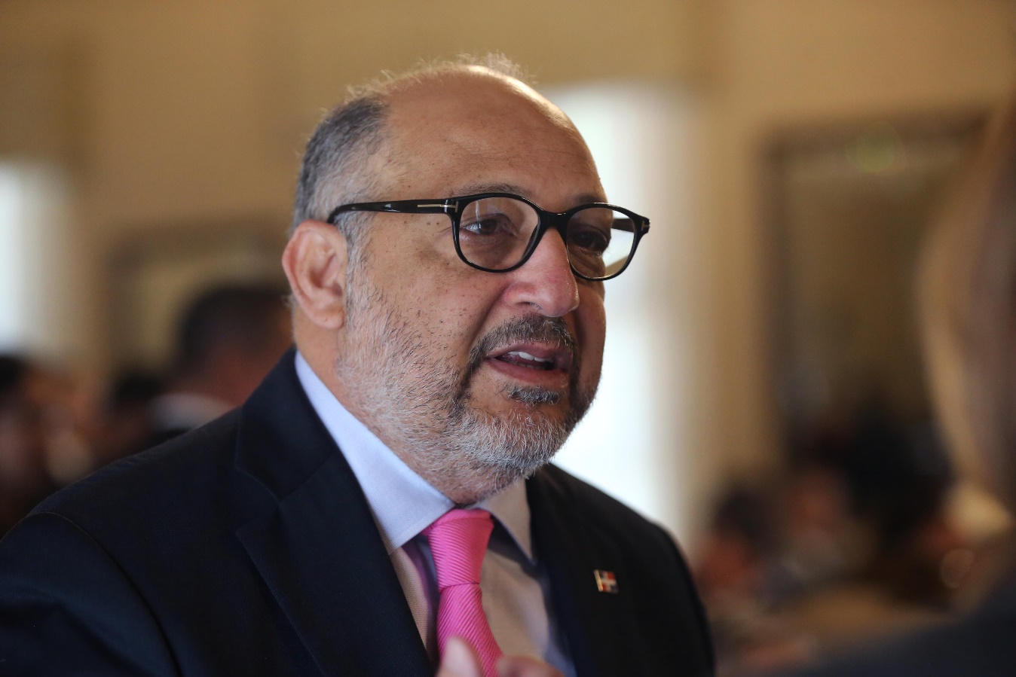
Por su parte el embajador de la Unión Europea (UE), Alessandro Palmero, indicó que como diplomático con más de 25 años en el servicio exterior ha visto experiencias en otros países con Zonas de Empleo quizás con otros nombres pero con los mismos objetivos, que sin duda alguna contribuyen a la atracción de inversiones y generación de trabajo, que es lo que al final es lo importante.
Las Zonas de Empleo, explicó el diplomático, no son algo nuevo; las primeras experiencias comenzaron en los años 80 y en todos los casos son experiencias positivas para los países.
“Como recién llegado no me puedo referir al caso de Honduras, porque estamos conociéndolo, pero en otros países las experiencias, especialmente con el sector textil, que es de interés para este país, son exitosas; puedo mencionarle Singapur, Uruguay, Sri Lanka, etcétera”, manifestó.
“El éxito de todo depende de las condiciones del país, pero con certeza le puedo decir que las Zonas de Empleo en otros países han sido instrumentos de desarrollo”, afirmó el representante europeo.
“Mi misión aquí en este país será también fomentar las relaciones comerciales y económicas, aprovechar todas las oportunidades que tiene el Acuerdo de Asociación Comercial (entre la UE y Centroamérica), que tiene un componente político, entonces fomentar y aumentar los intercambios comerciales son prioridad para mi trabajo aquí”, concluyó el diplomático.
Al final del lanzamiento se presentaron ocho empresas internacionales que tienen interés en participar en las Zonas de Empleo.
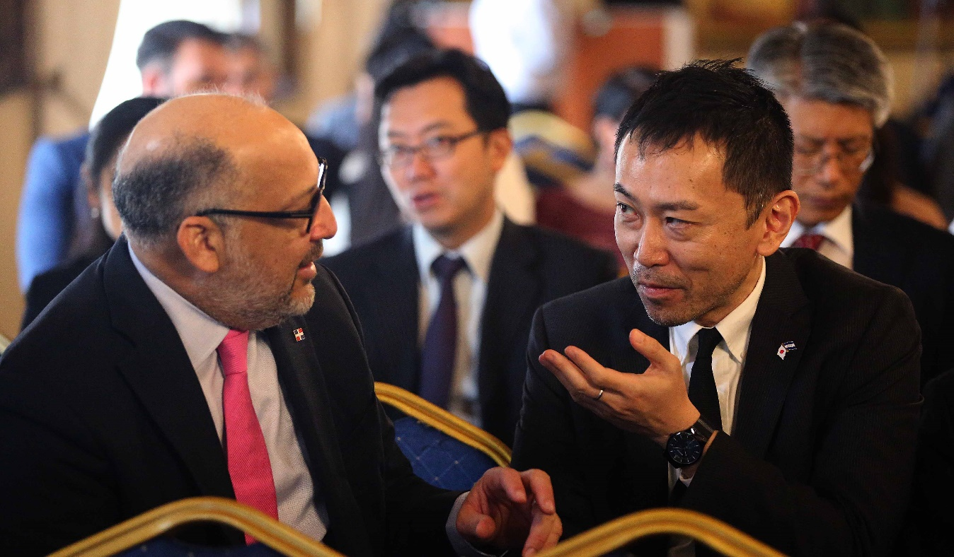
El presidente del grupo Doing Jyu Group, de Taiwán, Donald Lin, indicó que en las exploraciones que ha hecho su empresa están asombrados de la capacidad del hondureño y su disposición para el trabajo, por lo que apuestan a una oferta de entre 20,000 a 25,000 empleos para los próximos cinco años.

